9 Sınıf Sağlık Bilgisi ve Trafik Kültürü Kitap Görselleriyle Çalışma Soruları ve Cevapları
  - 2026 2027 Eğitim Öğretim Yılı

Birinci Dönem Birinci Yazılıya Hazırlık
Yıllık planın ilk dokuz haftasındaki öğrenme çıktıları için dokuz açık uçlu çalışma sorusu hazırlanmıştır. Her soru üç alt maddeden oluşur. Verilen bilgileri yorumlayın, gerekçelerinizi yazın ve uygun çözüm önerileri geliştirin. Açıklamalı cevaplar ve kısmi puanlama ölçütleri aynı belgenin sonundadır.
Sorular ders kitabındaki dokuz seçili görsele dayanır. Görselin kaynak sayfası her soruda belirtilmiştir. Soru metinleri ve açıklamalı cevaplar özgündür; görselden gözlenebilen bilgiyle ek kanıt gerektiren çıkarımları ayırın.
Hafta ve soru | Ölçülen konu | Öğrenme çıktısı | Puan
1 | Sağlık ve sağlığı etkileyen faktörler | SBTK.1.1 | 10
2 | Çevre ve toplum sağlığı | SBTK.1.1 | 10
3 | Halk sağlığı ve sağlık hizmetleri | SBTK.1.2 | 10
4 | Kişisel hijyen ve temizlik | SBTK.1.3 | 10
5 | Hastalıklar | SBTK.1.4 | 10
6 | Engellilik ve erişilebilirlik | SBTK.1.4 | 10
7 | İlaçlar ve akılcı kullanım | SBTK.1.5 | 10
8 | Biyopsikososyal yaklaşım | SBTK.1.6 | 15
9 | Fiziksel aktivite ve sağlık | SBTK.2.1 | 15

Kapsam 9. haftadaki Fiziksel Aktivite ve Sağlık ile biter. Uyku, beslenme ve sonraki trafik konuları bu çalışmanın kapsamı dışındadır.
Adı soyadı ______________________________ Sınıfı ______ Numarası ______
Öğrenci bölümü 2–10. sayfalarda, cevaplar 11–15. sayfalardadır. Toplam çalışma puanı 100’dür. Öğretmen cevap bölümünü ayırabilir. Set bir çalışma bankasıdır; soruların tamamı tek sınavda uygulanmak zorunda değildir.
Sağlık Bilgisi ve Trafik Kültürü, 2026 OYSS ders listesinde yer almaz. Bu çalışma resmî OYSS sınavı veya MEB onaylı materyal olarak adlandırılmaz.

Soru 1 Dünya Sağlık Günü afişini yorumlamak
SB-K01 · 1. hafta · SBTK.1.1 · 10 puan
Kitaptaki afişte insan, doğa ve sağlıkla ilişkili simgeler birlikte kullanılmıştır. Afiş bir araştırma verisi değil, toplum sağlığına dikkat çeken bir iletişim görselidir.
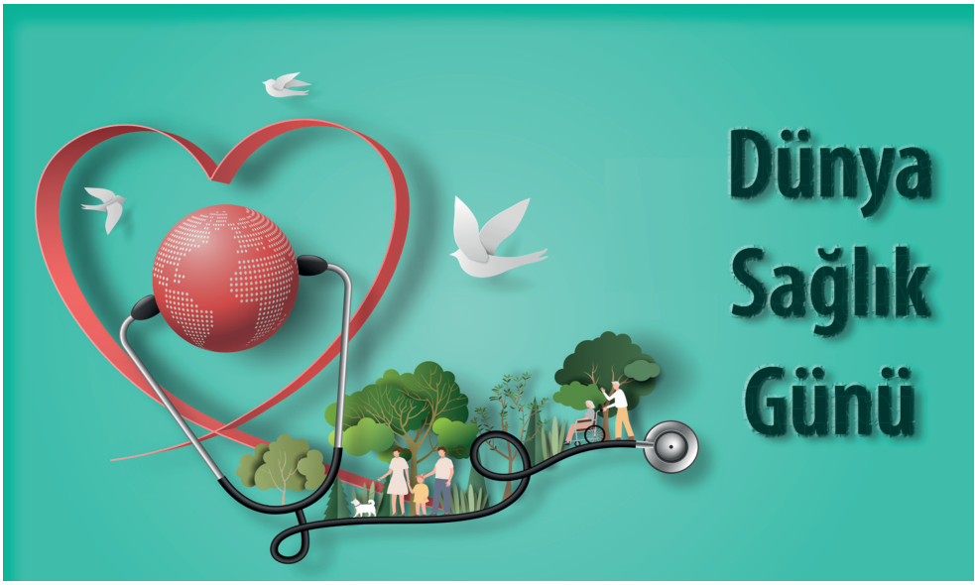
Görsel kaynağı: Sağlık Bilgisi ve Trafik Kültürü ders kitabı, s. 18, Görsel 1.4 Dünya Sağlık Günü afişi.
a) Sağlığın yalnız bireysel hastalık yokluğundan ibaret olmadığını, afişin toplum vurgusuyla ilişkilendirin. (3 puan)
................................................................................................................................................
................................................................................................................................................
b) Toplum sağlığını etkileyen iki farklı etken grubu seçin ve her birine bir örnek verin. (3 puan)
................................................................................................................................................
................................................................................................................................................
c) Toplumdaki sağlık sorunlarının azalması okul ve çalışma yaşamına nasıl yansıyabilir? İki neden sonuç bağlantısı kurun. (4 puan)
................................................................................................................................................
................................................................................................................................................

Soru 2 Hava kirliliği fotoğrafından önleme
SB-K02 · 2. hafta · SBTK.1.1 · 10 puan
Kitabın hava kirliliği görselini inceleyin. Bir yerleşimdeki emisyon kaynaklarının insan sağlığı üzerindeki etkisini araştıran öğrenciler, yalnız bu fotoğrafla bütün hastalıkların nedenini belirleyebileceklerini öne sürüyor.
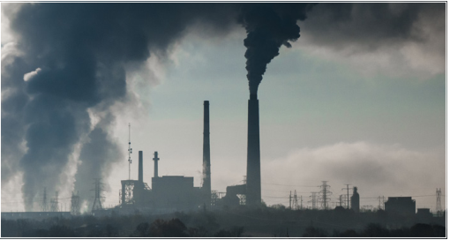
Görsel kaynağı: Sağlık Bilgisi ve Trafik Kültürü ders kitabı, s. 20, Görsel 1.5 Hava kirliliği.
a) Görselin ilişkili olduğu çevresel etkeni ve araştırılabilecek bir sağlık etkisini belirtin. (3 puan)
................................................................................................................................................
................................................................................................................................................
b) Kirliliği kaynağında azaltmaya yönelik bir toplumsal önlem önerin. Yalnız kişisel önlemlerin neden sınırlı kalabileceğini açıklayın. (3 puan)
................................................................................................................................................
................................................................................................................................................
c) Fotoğrafla kesin neden belirlemek yerine hangi iki tür veriyi karşılaştırır ve hangi başka etkene dikkat edersiniz? (4 puan)
................................................................................................................................................
................................................................................................................................................

Soru 3 Sağlık hizmetleri şemasını örneklerle kullanmak
SB-K03 · 3. hafta · SBTK.1.2 · 10 puan
Kitabın sağlık hizmetleri şemasındaki dört temel amacı kullanarak aşağıdaki hizmetleri değerlendirin. Aynı kurum birden fazla hizmet türü sunabilir.
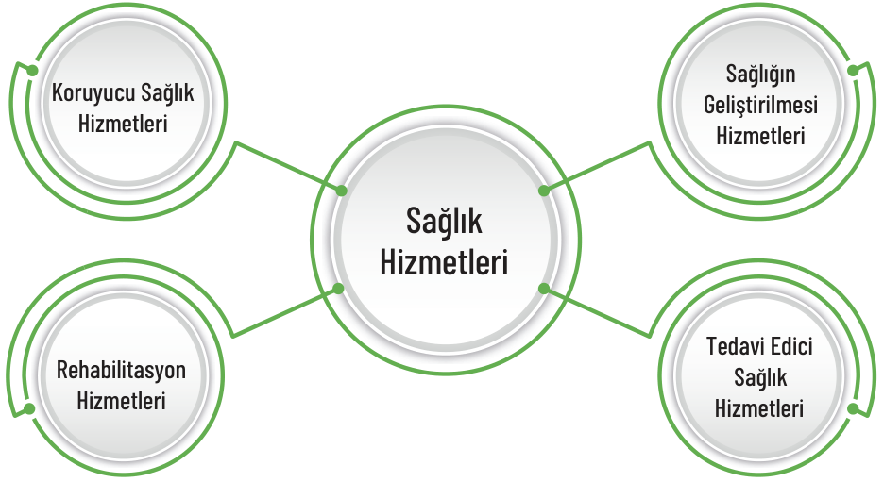
Görsel kaynağı: Sağlık Bilgisi ve Trafik Kültürü ders kitabı, s. 28, Şema 1.1 Sağlık hizmetlerinin sınıflandırılması.
a) Temiz içme suyu koşullarını sağlama ile kırık tedavisini iki hizmet türüyle eşleştirin. (3 puan)
................................................................................................................................................
................................................................................................................................................
b) İyileşme sonrasında kişinin günlük işlerine yeniden uyumunu desteklemek neden ayrı bir hizmet amacıdır? (3 puan)
................................................................................................................................................
................................................................................................................................................
c) Hastalığı olmayan bireylere sağlık okuryazarlığı eğitimi sunulmasını şemayla ilişkilendirin. Bu konuda güvenilir bilgi toplamak için iki kaynak önerin. (4 puan)
................................................................................................................................................
................................................................................................................................................

Soru 4 El yıkama görselini günlük davranışa çevirmek
SB-K04 · 4. hafta · SBTK.1.3 · 10 puan
Kitapta farklı el yüzeylerinin ovalanmasını gösteren görseller verilmiştir. Okulda bu görsel asılıdır; ancak bazı lavabolarda sabun bulunmamakta ve öğrenciler ellerini yalnız kısa süre suya tutmaktadır.
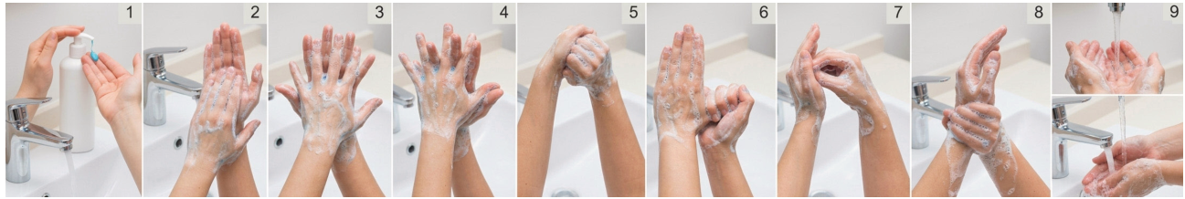
Görsel kaynağı: Sağlık Bilgisi ve Trafik Kültürü ders kitabı, s. 37, Görsel 1.21 Doğru el yıkama tekniği.
a) Görseldeki işlemler, avuç içi dışında hangi üç bölgenin temizlenmesi gerektiğini hatırlatır? (3 puan)
................................................................................................................................................
................................................................................................................................................
b) Kısa süre yalnız suya tutmak yerine uygulanması gereken temel süre ve malzeme özelliğini yazın. (3 puan)
................................................................................................................................................
................................................................................................................................................
c) Okuldaki uygulamayı iyileştirmek için bir ortam düzenlemesi ve bir öğrenme/izleme uygulaması önerin. (4 puan)
................................................................................................................................................
................................................................................................................................................

Soru 5 Enfeksiyon zincirini bütün hastalıklara genellemek
SB-K05 · 5. hafta · SBTK.1.4 · 10 puan
Kitaptaki şema enfeksiyon etkeninin kaynaktan duyarlı kişiye ulaşmasını açıklar. Bu şema kullanılarak hem bulaşmayı önleme hem de yanlış genelleme tartışılacaktır.
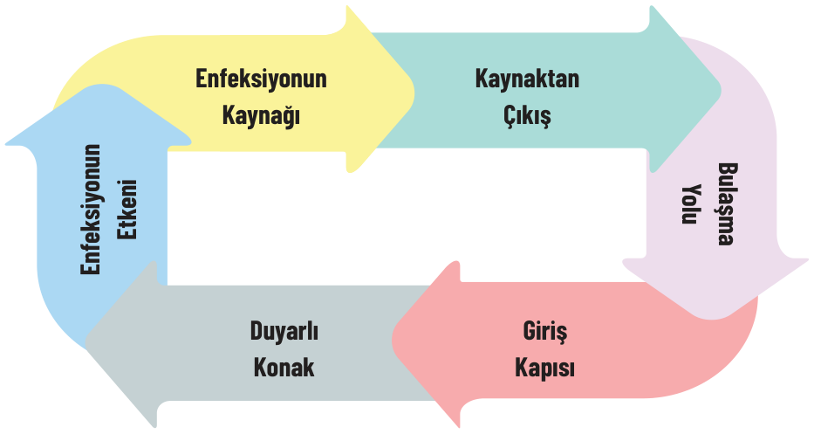
Görsel kaynağı: Sağlık Bilgisi ve Trafik Kültürü ders kitabı, s. 43, Şema 1.3 Enfeksiyon zinciri.
a) Ortak yüzeyden ele, elden ağız veya buruna aktarım örneğinde bulaşma yolu ve giriş kapısını ayırın. (3 puan)
................................................................................................................................................
................................................................................................................................................
b) Zincirin aktarım basamağını azaltabilecek iki uygulama seçin ve birini gerekçelendirin. (3 puan)
................................................................................................................................................
................................................................................................................................................
c) “Diyabet ve bütün kalıtsal hastalıklar da aynı temas zinciriyle yayılır.” önermesini düzeltin. (4 puan)
................................................................................................................................................
................................................................................................................................................

Soru 6 İş yerindeki katılımı fotoğrafla değerlendirmek
SB-K06 · 6. hafta · SBTK.1.4 · 10 puan
Kitabın engelsiz çalışma yaşamına ilişkin fotoğrafı, bireyin etkin bir çalışma ortamına katılımını gösterir. Fotoğrafın dışında kalan girişler, bilgi sistemleri ve ulaşım koşulları bilinmemektedir.

Görsel kaynağı: Sağlık Bilgisi ve Trafik Kültürü ders kitabı, s. 45, Görsel 1.33 İş yerinde engelsiz yaşam.
a) Görselin kapsayıcı yaşam bakımından verebileceği mesajı açıklayın. Fotoğrafın kanıtlamadığı bir koşulu da belirtin. (3 puan)
................................................................................................................................................
................................................................................................................................................
b) Görsel dışında kalan ortam için fiziksel erişime ve bilgi erişimine ilişkin birer kontrol sorusu yazın. (3 puan)
................................................................................................................................................
................................................................................................................................................
c) Bir kişinin yerine bütün işleri yapmakla, ihtiyaç duyduğu uyarlamayı kendisine sorarak sağlamak arasındaki farkı açıklayın. (4 puan)
................................................................................................................................................
................................................................................................................................................

Soru 7 İlaç danışmanlığında doğru sorular
SB-K07 · 7. hafta · SBTK.1.5 · 10 puan
Kitaptaki ilaç bilgilendirme görseli, ilaç kullanımının yalnız ürün adına bakılarak belirlenemeyeceğini tartışmak için kullanılacaktır.

Görsel kaynağı: Sağlık Bilgisi ve Trafik Kültürü ders kitabı, s. 50, Görsel 1.37 İlaç kullanımı hakkında bilgilendirme.
a) Aynı belirtiyi yaşayan herkesin aynı ilacı aynı biçimde kullanması neden uygun bir genel kural değildir? (3 puan)
................................................................................................................................................
................................................................................................................................................
b) Danışmanlık sırasında kişinin paylaşması gereken iki bilgiyi ve soru sormasının yararını yazın. (3 puan)
................................................................................................................................................
................................................................................................................................................
c) Kitaptaki jenerik ilaç kavramına göre yalnız ambalaj rengi eşdeğerliği gösterir mi? Değerlendirmede önemli iki özelliği belirtin. (4 puan)
................................................................................................................................................
................................................................................................................................................

Soru 8 Bütüncül sağlıkta değerler ve destek
SB-K08 · 8. hafta · SBTK.1.6 · 15 puan
Kitaptaki bütüncül sağlık görseli biyolojik, psikolojik ve sosyal boyutları değerler ve maneviyatla birlikte ele alır. Aynı fiziksel sağlık durumuna sahip kişilerin tepkileri farklı olabilir.
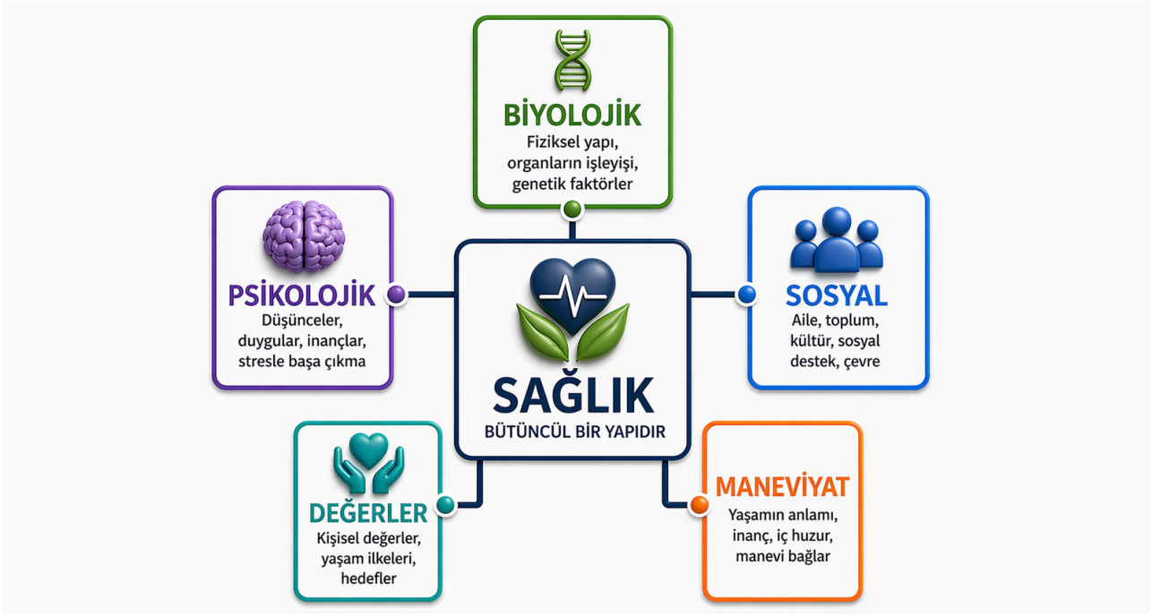
Görsel kaynağı: Sağlık Bilgisi ve Trafik Kültürü ders kitabı, s. 54, Görsel 1.39 Bütüncül sağlık yaklaşımı.
a) Bir iyileşme sürecinde bedenin işleyişi, kişinin kaygısı ve arkadaş desteğini ilgili üç boyutla eşleştirin. (5 puan)
................................................................................................................................................
................................................................................................................................................
b) Şefkat, dayanışma veya anlam duygusunun davranış ve sosyal ilişkiler üzerinde nasıl bir etkisi olabilir? Bir örnekle açıklayın. (5 puan)
................................................................................................................................................
................................................................................................................................................
c) Bir aile yalnız manevi destek verip gerekli sağlık değerlendirmesini bırakmayı önerirse, bütüncül yaklaşım açısından nasıl yanıt verirsiniz? (5 puan)
................................................................................................................................................
................................................................................................................................................

Soru 9 Fiziksel uygunluk bileşenlerini birlikte kullanmak
SB-K09 · 9. hafta · SBTK.2.1 · 15 puan
Kitabın fiziksel aktivite bileşenleri şemasını kullanın. Şema bir kişinin bütün bileşenlerde aynı düzeyde olduğunu veya herkesin aynı programı izlemesi gerektiğini göstermez.
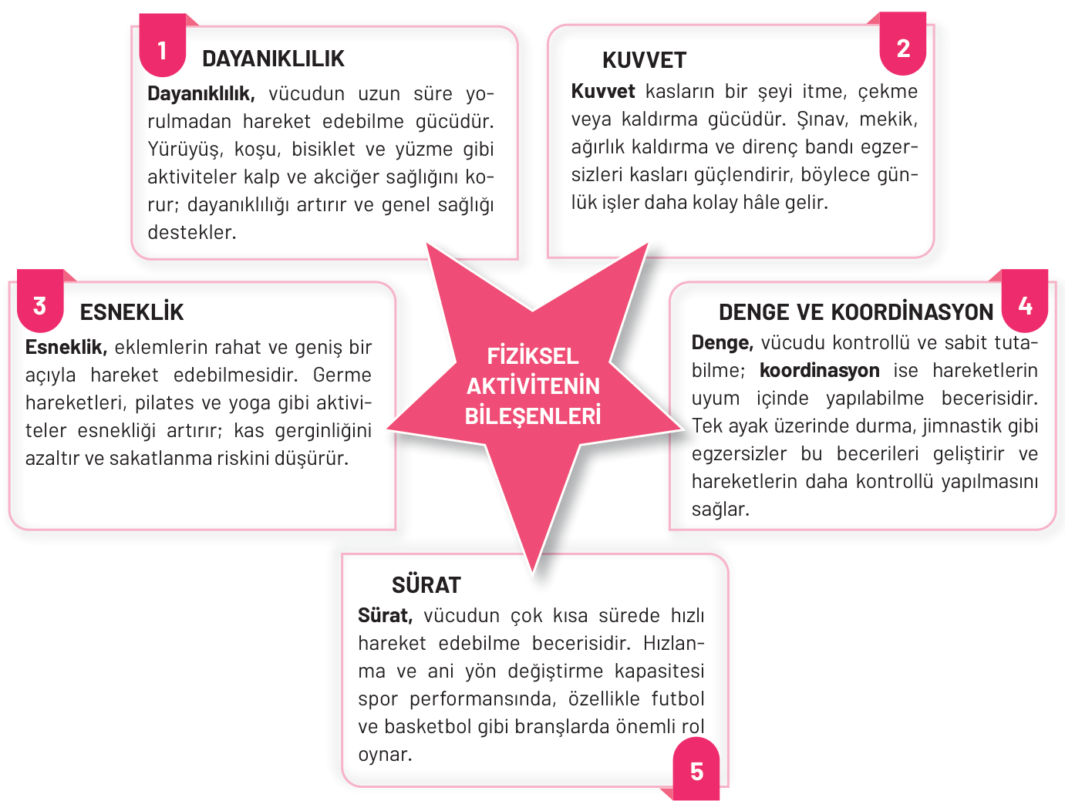
Görsel kaynağı: Sağlık Bilgisi ve Trafik Kültürü ders kitabı, s. 73, Şema 2.1 Fiziksel aktivitenin bileşenleri.
a) Uzun süre hareketi sürdürme, eklemleri geniş açıyla kullanma ve kısa sürede hızlı hareket etme özelliklerini şemadaki bileşenlerle eşleştirin. (5 puan)
................................................................................................................................................
................................................................................................................................................
b) Basketbolda yön değiştirme ve top sürmede denge ve koordinasyonun katkısını açıklayın. Yalnız sürate odaklanmak neden eksik kalır? (5 puan)
................................................................................................................................................
................................................................................................................................................
c) Bir program hazırlamadan önce iki kişisel özellik ve programda izlenecek iki özellik yazın. Programın kişiye göre uyarlanması gerektiğini açıklayın. (5 puan)
................................................................................................................................................
................................................................................................................................................

Açıklamalı cevaplar ve puanlama
Aynı bilimsel anlamı taşıyan farklı cevaplar kabul edilir. Puan ve güçlük düzeyleri çalışma önerisidir; güçlükler öğrenci uygulamasından elde edilen istatistikler değildir. Gerçek sınavda zümrenin ölçme değerlendirme esasları uygulanır.

Soru 1 Dünya Sağlık Günü afişini yorumlamak
1. hafta · SBTK.1.1 · 10 puan · Güçlük önerisi orta
a) Sağlık bedensel, ruhsal ve sosyal iyilik hâliyle ilişkilidir. İnsanların birlikte gösterilmesi, bireysel sağlığın toplumun koşulları ve ilişkileriyle de bağlantılı olduğunu tartışmaya açar; afiş tek başına sağlık ölçümü değildir.
Puanlama: İyilik hâlinin birden fazla boyutu 2 puan; Toplumla ilişki 1 puan.
b) Örneğin sosyoekonomik koşullarda hizmete ulaşmayı güçleştiren gelir/ulaşım sorunu; çevresel koşullarda hava kirliliği verilebilir. Genetik yatkınlık, yaşam şekli ve alınan hizmetlere ilişkin uygun örnekler de kabul edilir.
Puanlama: İki farklı etken grubu 1 puan; Gruplara uygun iki örnek 2 puan.
c) Sağlık sorunlarına bağlı devamsızlığın azalması öğrenmeye katılımı destekleyebilir. İş gücü kayıplarının azalması üretkenliği ve yaşam kalitesini destekleyebilir. Sağlığın iyileşmesi, bütün ekonomik sorunların tek başına çözüleceği anlamına gelmez.
Puanlama: Okul yaşamında uygun bağlantı 2 puan; Çalışma yaşamında uygun bağlantı 2 puan.
Kitap bağlantısı: Sağlık Bilgisi ve Trafik Kültürü ders kitabı s. 18–19.

Soru 2 Hava kirliliği fotoğrafından önleme
2. hafta · SBTK.1.1 · 10 puan · Güçlük önerisi i̇leri
a) Çevresel etken hava kirliliğidir. Solunum yakınmaları veya hava kirleticileriyle ilişkili sağlık başvuruları gibi etkiler araştırılabilir. Fotoğraftaki her kişi için hastalık tanısı verilemez.
Puanlama: Hava kirliliği 1 puan; Uygun araştırılabilir sağlık etkisi 2 puan.
b) Emisyonların uygun tekniklerle azaltılması, düzenli ölçüm ve ilgili kurumların denetimi gibi uygulamalar önerilebilir. Kirli hava ortak çevreyi etkilediğinden yalnız bireyin davranışı, kaynaktan çıkan kirleticiyi ortadan kaldırmaz.
Puanlama: Uygun kaynak önlemi 1 puan; Ortak çevre ve bireysel önlemin sınırı 2 puan.
c) Aynı dönem ve bölgede hava kalitesi ölçümleriyle uygun sağlık başvuru verileri karşılaştırılabilir. Hava durumu, yaş dağılımı, tütün dumanına maruz kalma veya başka kaynaklar gibi etkenler değerlendirilir. İlişki bulunması tek başına kesin nedensellik kanıtı değildir.
Puanlama: İki uygun veri türü 2 puan; Başka etken ve nedensellik sınırı 2 puan.
Kitap bağlantısı: Sağlık Bilgisi ve Trafik Kültürü ders kitabı s. 20–24 ve tema sonu s. 60.

Cevap anahtarının devamı

Soru 3 Sağlık hizmetleri şemasını örneklerle kullanmak
3. hafta · SBTK.1.2 · 10 puan · Güçlük önerisi orta
a) Güvenli içme suyu koşullarını sağlamak çevreye yönelik koruyucu sağlık hizmetidir. Kırığa yönelik tıbbi müdahale tedavi edici sağlık hizmetidir.
Puanlama: Çevreye yönelik koruyucu 1 puan; Tedavi edici ve örnekle ilişkisi 2 puan.
b) Rehabilitasyon yalnız hastalığa veya yaralanmaya müdahaleyi değil, kişinin işlevlerini ve günlük yaşama katılımını desteklemeyi amaçlar. Tıbbi ve sosyal destekler bu amaca birlikte katkı verebilir.
Puanlama: Rehabilitasyonu belirtme 1 puan; İşlev ve günlük yaşama katılım amacı 2 puan.
c) Eğitim sağlığın geliştirilmesi hizmetleriyle ilişkilidir; bilgi ve karar becerisini artırmayı hedefler. Sağlık Bakanlığının güncel içerikleri ve ilgili alandaki sağlık uzmanlarının doğrulanabilir açıklamaları gibi kaynaklar kullanılabilir.
Puanlama: Sağlığın geliştirilmesi ve amaç 2 puan; İki uygun kaynak 2 puan.
Kitap bağlantısı: Sağlık Bilgisi ve Trafik Kültürü ders kitabı s. 26–32 ve tema sonu s. 61.

Soru 4 El yıkama görselini günlük davranışa çevirmek
4. hafta · SBTK.1.3 · 10 puan · Güçlük önerisi orta
a) El sırtı, parmak araları, başparmak ve tırnak uçlarından uygun üçü yazılabilir. Yalnız avuç içinin ovalanması bütün yüzeyleri kapsamaz.
Puanlama: Birinci uygun bölge 1 puan; İkinci uygun bölge 1 puan; Üçüncü uygun bölge 1 puan.
b) Temiz akan su ve sabun kullanılmalı, eller en az 20 saniye uygun biçimde ovalanmalıdır. Sonra durulanıp uygun şekilde kurulanır.
Puanlama: Temiz su ve sabun 1 puan; En az 20 saniye ve uygun uygulama 2 puan.
c) Sabun ve uygun kurulama olanakları sürekli sağlanmalıdır. Doğru tekniğin gösterilmesi ve eksik malzemelerin düzenli kontrol edilmesi davranışın uygulanmasını destekler. Afişin bulunması tek başına malzeme ve alışkanlık sorunlarını çözmez.
Puanlama: Malzeme veya ortam düzenlemesi 2 puan; Gösterme veya düzenli izleme 2 puan.
Kitap bağlantısı: Sağlık Bilgisi ve Trafik Kültürü ders kitabı s. 34–40 ve tema sonu s. 62.

Cevap anahtarının devamı

Soru 5 Enfeksiyon zincirini bütün hastalıklara genellemek
5. hafta · SBTK.1.4 · 10 puan · Güçlük önerisi orta
a) Kirlenmiş yüzey ve el aracılığıyla aktarım bulaşma yoluyla ilişkilidir. Ağız veya burun gibi bölgeler giriş kapısıyla ilişkilidir. Etkenin ulaşması her durumda kesin hastalık oluştuğu anlamına gelmez.
Puanlama: Temasla bulaşma yolu 1 puan; Uygun giriş kapısı 2 puan.
b) Uygun el hijyeni ve ortak yüzeylerin uygun temizliği seçilebilir. Ellerle yüze dokunmaktan kaçınmak da uygundur. El hijyeni, yüzeye geçen etkenin başka bölgeye taşınma olasılığını azaltır.
Puanlama: İki uygun uygulama 2 puan; Bir uygulamanın aktarım gerekçesi 1 puan.
c) Diyabet bulaşıcı değildir. Kalıtsal hastalıklar genetik değişikliklerle ilişkilidir; enfeksiyon etkeninin temasla aktarılmasıyla aynı değildir. Hastalıkların nedenleri farklı olduğundan tek bir şema hepsinin oluşumunu açıklamaz.
Puanlama: Diyabetin bulaşmadığı 2 puan; Kalıtım ile enfeksiyonu ayırma 2 puan.
Kitap bağlantısı: Sağlık Bilgisi ve Trafik Kültürü ders kitabı s. 41–45.

Soru 6 İş yerindeki katılımı fotoğrafla değerlendirmek
6. hafta · SBTK.1.4 · 10 puan · Güçlük önerisi orta
a) Engelli bireylerin çalışma yaşamına katılabilmesi ve uygun ortamların destekleyici olması mesajı çıkarılabilir. Fakat yalnız fotoğraftan bütün bina girişlerinin, ulaşımın veya iletişim araçlarının erişilebilir olduğu kanıtlanamaz.
Puanlama: Katılım veya kapsayıcılık mesajı 1 puan; Görülmeyen bir koşulu kesin saymama 2 puan.
b) Örneğin “Giriş ve çalışma alanına ulaşan yollar açık ve güvenli mi?” ve “Duyurular farklı iletişim gereksinimlerine uygun biçimde sunuluyor mu?” soruları yazılabilir. Ölçü ve uygunluk değerlendirmesi ayrıca yapılır.
Puanlama: Fiziksel erişim sorusu 1 puan; Bilgi erişimi sorusu 2 puan.
c) Bütün işleri onun yerine yapmak yetkinliğini kullanmasını ve bağımsızlığını sınırlayabilir. İhtiyaç duyduğu uyarlamayı sorarak sağlamak, tercihine ve rızasına saygılı biçimde katılımı kolaylaştırır. Desteğin türü kişiyle birlikte belirlenir.
Puanlama: Bağımsızlık ve katılım 2 puan; Rıza ve ihtiyaca göre uyarlama 2 puan.
Kitap bağlantısı: Sağlık Bilgisi ve Trafik Kültürü ders kitabı s. 45–48 ve tema sonu s. 62–63.

Cevap anahtarının devamı

Soru 7 İlaç danışmanlığında doğru sorular
7. hafta · SBTK.1.5 · 10 puan · Güçlük önerisi orta
a) Belirtinin nedeni, yaş, alerjiler, diğer hastalıklar ve kullanılan ilaçlar farklı olabilir. Kişiye uygun ilaç ve kullanım planı hekim değerlendirmesi ve eczacı danışmanlığıyla belirlenir.
Puanlama: Kişisel farklılıklardan örnekler 2 puan; Uzman değerlendirmesi 1 puan.
b) Bilinen alerjiler ve kullanılan diğer ilaçlar paylaşılabilir. Kullanım talimatı anlaşılmadığında soru sormak, yanlış doz, etkileşim veya yanlış uygulama riskini azaltmaya yardım eder. Uygun başka kişisel bilgiler de kabul edilir.
Puanlama: İki uygun bilgi 2 puan; Doğru kullanım için açıklığa kavuşturma 1 puan.
c) Göstermez. Etken madde ve doz gibi özellikler ile gerekli eşdeğerlik ve kalite değerlendirmeleri önemlidir. Yalnız fiyat, renk veya benzer isimden kişiye uygunluk kararı verilmez; ilaç değişimi için sağlık uzmanına danışılır.
Puanlama: Ambalajla eşdeğerlik çıkarımını reddetme 2 puan; İki uygun bilimsel/ürüne ait özellik 2 puan.
Kitap bağlantısı: Sağlık Bilgisi ve Trafik Kültürü ders kitabı s. 49–53 ve tema sonu s. 63–64.

Soru 8 Bütüncül sağlıkta değerler ve destek
8. hafta · SBTK.1.6 · 15 puan · Güçlük önerisi orta
a) Bedenin işleyişi biyolojik, kaygı psikolojik, arkadaş desteği sosyal boyutla ilişkilidir. Boyutların birlikte ele alınması kişinin gereksinimlerini daha geniş değerlendirmeyi sağlar.
Puanlama: Biyolojik 2 puan; Psikolojik 2 puan; Sosyal 1 puan.
b) Kişinin değer verdiği bir uğraşa dönmesi veya istediği sosyal desteği alması umut ve aidiyet duygusunu güçlendirebilir; bu, günlük yaşama katılımını destekleyebilir. Etki herkes için aynı veya kesin değildir; kişinin değerleri ve tercihleri gözetilir.
Puanlama: Somut örnek 2 puan; Duygu davranış veya sosyal ilişki bağlantısı 2 puan; Bireysel farklılığa saygı 1 puan.
c) Bütüncül yaklaşım boyutlardan birini yok saymak değildir. Değer ve manevi destek, gerekli tıbbi veya psikolojik değerlendirmeyi tamamlayabilir; onun yerine geçmez. Kişinin seçimlerine saygıyla profesyonel ve sosyal destek birlikte ele alınır.
Puanlama: Biyolojik veya profesyonel gereksinimi koruma 2 puan; Tamamlayıcı destek açıklaması 2 puan; Kişinin tercihine saygı 1 puan.
Kitap bağlantısı: Sağlık Bilgisi ve Trafik Kültürü ders kitabı s. 54–58.

Cevap anahtarının devamı

Soru 9 Fiziksel uygunluk bileşenlerini birlikte kullanmak
9. hafta · SBTK.2.1 · 15 puan · Güçlük önerisi orta
a) Uzun süre hareketi sürdürme dayanıklılık, eklemin uygun geniş açıda hareketi esneklik, kısa sürede hızlı hareket etme sürattir. Bu özellikler birbirinden farklı fakat birlikte çalışan becerilerdir.
Puanlama: Dayanıklılık 2 puan; Esneklik 2 puan; Sürat 1 puan.
b) Denge vücudun kontrollü tutulmasına, koordinasyon hareketlerin uyumuna katkı verir. Yalnız hızlı olmak kontrollü hareketi, eklem hareket açıklığını veya hareketi sürdürebilmeyi garanti etmez; birden fazla bileşen birlikte gerekir.
Puanlama: Denge ve koordinasyon katkısı 3 puan; Tek bileşenin yetersizliğini açıklama 2 puan.
c) Yaş, sağlık durumu, fiziksel uygunluk veya hedeflerden ikisi öğrenilir. Programın sıklığı, yoğunluğu, süresi ve türünden en az ikisi planlanır ve izlenir. Uygulama kişiye göre düzenlenir; gerekli durumda uzman rehberliği alınır.
Puanlama: İki kişisel özellik 2 puan; İki program özelliği 2 puan; Kişiye uyarlama 1 puan.
Kitap bağlantısı: Sağlık Bilgisi ve Trafik Kültürü ders kitabı s. 70–75.

Kaynak ve kullanım
Kapsam kaynağı 9 Sınıf Sağlık Bilgisi ve Trafik Kültürü Güncel Yıllık Planı dosyasının SağlıkBilgisi sayfasındaki 1–9. hafta satırlarıdır. Üç set de aynı hafta ve öğrenme çıktısı dağılımını kullanır. 1.1 ve 1.4 çıktıları ikişer, diğer çıktılar birer soruyla ele alınmıştır.
Görseller Sağlık Bilgisi ve Trafik Kültürü ders kitabının 18, 20, 28, 37, 43, 45, 50, 54 ve 73. basılı sayfalarındandır. Görsel sınırları kırpılmış, içerik ve etiketler değiştirilmemiştir. Kitap görselleri kaynak esere aittir; belge düzenlenirken kaynak bilgileri korunmalıdır.
OYSS kapsamı: MEB ortak yazılı sınav sistemi tanıtımı
Bilimsel kontrol kaynakları: CDC el hijyeni · CDC antibiyotik kullanımı · DSÖ fiziksel aktivite

